Sichtbeton und Schaumglas-Innendämmung im Zusammenspiel

Tauwasserbildung im Wandquerschnitt und Rissbildungen: Diese Risiken müssen bei der Planung und Ausführung von Sichtbeton-Bauwerken besondere Berücksichtigung finden. Als geeignete bauphysikalische Lösung im Bereich der Innendämmung erweist sich dabei Foamglas. Der Schaumglas-Dämmstoff nimmt keine Feuchtigkeit auf und gewährleistet einen dampfdichten Aufbau, der den Einbau zusätzlicher Luft- und Dampfsperren obsolet macht. Auch bleibt seine Wärmedämmwirkung dauerhaft erhalten.

Betonoberflächen ohne Anstrich und Putz sind bedeutsames und gestalterisches Element in der Architektur. Sichtbeton stellt jedoch zugleich hohe Anforderungen an die Planung und Ausführung. So muss er beispielsweise in seiner Oberflächenqualität klar definiert werden. Einflüsse, welche zu Rissbildungen führen könnten, sind zu minimieren – insbesondere bei hohen planerischen Anforderungen. Zu berücksichtigen sind dabei auch Auswirkungen durch Temperaturschwankungen auf die Konstruktion. So bewirken wechselnde Witterungen und das Beheizen der Innenräume ein unterschiedliches Dehnverhalten der Außen- und Innenbauteile aus Beton. Daher sollten bauphysikalische Aspekte – vor allem hinsichtlich eines angemessenen Wärmeschutzes – bereits im Planungsprozess Berücksichtigung finden.

Verlagerung des Taupunkts vermeiden
Massive Sichtbetonbauwerke in monolithischer Bauweise erfordern eine raumseitige Wärmedämmung. Dabei sind nicht nur mögliche Wärmebrücken zwischen wärmegedämmten Außenwänden und angrenzenden Bauteilen zu überprüfen, sondern die Dämmung selbst und die Konstruktion der Außenbauteile müssen so beschaffen sein, dass ein unzulässiger Tauwasseranfall vermieden wird. Wird der diffusionsdichte Beton mit einem diffusionsoffenen Wärmedämmstoff kombiniert, ist mit einem Tauwasseranfall zwischen Wärmedämmung und Sichtbeton zu rechnen. Vor diesem Hintergrund muss hierbei raumseitig eine Dampfsperre angeordnet werden. Um hier eine konventionelle Wandgestaltung zu ermöglichen, ist eine Gipskarton-Ständerkonstruktion oder Vergleichbares erforderlich. Ist eine Luft- und Dampfdichtheit aufgrund von Ausführungsfehlern nicht luft- und dampfdicht, führt dies zu Hinterströmungen und Feuchtetransport. Letzterer wiederum kann zu schwerwiegenden Schäden führen.

Dampfsperre inklusive
Eine wirksame und nachhaltige Alternative zu üblichen Wärmedämmstoffen bietet Foamglas. Die Schaumglasdämmung ermöglicht einen dampfdichten Aufbau und verhindert dadurch Tauwasserausfall. Denn die Materialstruktur besitzt bereits eine integrierte Luft- und Dampfsperre und hält den Bauteilquerschnitt frei von Kondensationsfeuchte. Des Weiteren steigert das System die Behaglichkeit in Räumen, da es Wand- und Oberflächentemperaturen erhöht, für eine schnelle Beheizbarkeit sorgt und zudem über ein ausgewogenes Wärmespeichervermögen verfügt.

Minimierte Wärmebrücke
Das Dämmmaterial lässt sich unkompliziert sägen, schleifen und fräsen, sodass eine Anpassung an örtliche Rohbaugeometrien leicht erfolgen kann. Ein lückenloser Wärmeschutz wird so auch bei schwierigen Details wie Versprüngen und Absätzen erzeugt. Der geschlossenzellige Schaumglas-Dämmstoff wird vollflächig und vollfugig auf den tragfähigen Untergrund geklebt. Er bildet zusammen mit der dampfdichten Verklebung die homogene Dampfsperre im gesamten Schichtenpaket. Selbst bei Aussparungen im Dämmstoff, zum Beispiel für Elektroinstallationen, ist die Funktionsfähigkeit der Dampfsperre weiterhin gegeben. Da Foamglas darüber hinaus über eine hohe Druckbelastbarkeit und Verformungsfreiheit verfügt, sind Befestigungen und Anschlüsse von Innentrennwänden problemlos zu realisieren. Das Wärmebrückenrisiko wird auf diese Weise minimiert.

Flexible Oberflächengestaltung
Bei der Gestaltung der raumseitigen Oberfläche gibt es vielfältige Möglichkeiten. Der Dämmuntergrund lässt sich mit herkömmlichen dekorativen Oberputzen oder Keramikplattenbelägen kombinieren – je nach Anforderungsprofil des Einsatzbereiches. So lassen sich ein harmonisches Raumbild und unterschiedliche Oberflächenanmutungen in Optik, Haptik und Funktionalität verwirklichen. Im fertig verputzen Zustand erscheint die gesamte Wandkonstruktion monolithisch.

Pluspunkt Brand- und Schallschutz
Foamglas verhindert als nichtbrennbarer Dämmstoff den Brandüberschlag bei Trennwänden und eignet sich damit auch zur Ertüchtigung von Brandwänden. Zudem ist er nichtbrennend abtropfend und setzt im Falle eines Feuers keine tödlichen Gase frei. Ein weiterer Vorteil: Mit dem Einsatz von Foamglas wird die Schall-Längsleitung deutlich reduziert.

Bei massiven Sichtbeton-Bauwerken in monolithischer Bauweise ist eine raumseitige Wärmedämmung unumgänglich. Mit Foamglas werden unerwünschte Diffusionsvorgänge aus raumseitiger Klimabelastung wirkungsvoll unterbunden und damit jegliche Form von Kondensat oder Ausscheidung im Wandquerschnitt ausgeschlossen – und damit einer Schimmelbildung wirksam vorgebeugt. Interessierte erhalten weitere Informationen direkt bei der Deutschen Foamglas GmbH: per Telefon (+49 (0) 2103 24957-0), E-Mail (info@foamglas.de) sowie über die Webseite (www.foamglas.de).
ca. 5.100 Zeichen

Über Owens Corning:

Owens Corning ist ein weltweit führender Anbieter für Bau- und Konstruktionsmaterialien, der sich für den Aufbau einer nachhaltigen Zukunft durch Materialinnovationen einsetzt. Unsere drei integrierten Geschäftsbereiche - Verbundwerkstoffe, Dämmstoffe und Bedachungen - bieten langlebige, nachhaltige und energieeffiziente Lösungen, die unsere einzigartige Materialwissenschaft, Fertigung und Marktkenntnis nutzen, um unseren Kunden zu Erfolg und Wachstum zu verhelfen. Wir sind ein globales Unternehmen mit rund 20.000 Mitarbeitern in 31 Ländern, das sich dafür einsetzt, Werte für unsere Kunden und Aktionäre zu schaffen und in der Gemeinschaft, in der wir arbeiten und leben, etwas zu bewirken. Das 1938 gegründete Unternehmen Owens Corning mit Sitz in Toledo, Ohio, USA, erzielte im Jahr 2022 einen Umsatz von 9,8 Milliarden US-Dollar. Weitere Informationen finden Sie unter www.owenscorning.com.

Bildunterschriften
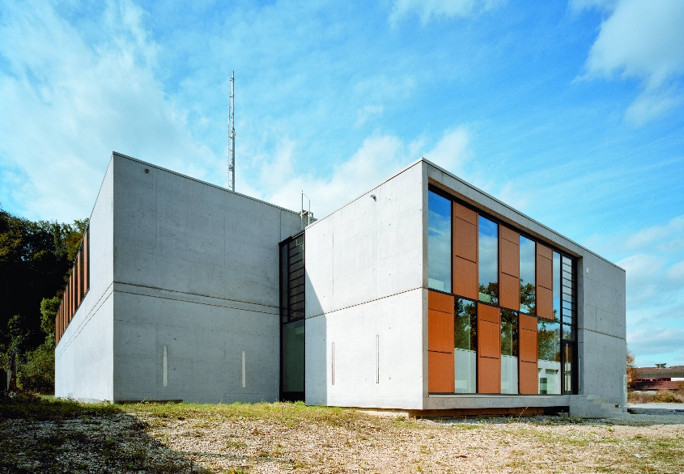
[23-02 Sichtbeton]
Kühle Schönheit: Seine Tragfähigkeit und Gestaltungsmöglichkeiten machen Beton weiterhin zu einem beliebten Baustoff. Doch besonders Sichtbeton stellt hohe Anforderungen an die Planung und Ausführung.
Foto: Brigida González

[23-02 Gestaltungsmöglichkeiten]
Einflüsse, welche zu Rissbildungen im Beton führen könnten, sind zu minimieren – insbesondere bei hohen gestalterischen Anforderungen. Für den kubischen Beton-Neubau des Phaeno-Museums in Wolfsburg war schnell erkennbar, dass der Wärmedämmstoff Foamglas sämtliche Qualitätsanforderungen erfüllt.
Foto: © Phaeno, Klemens Ortmeyer
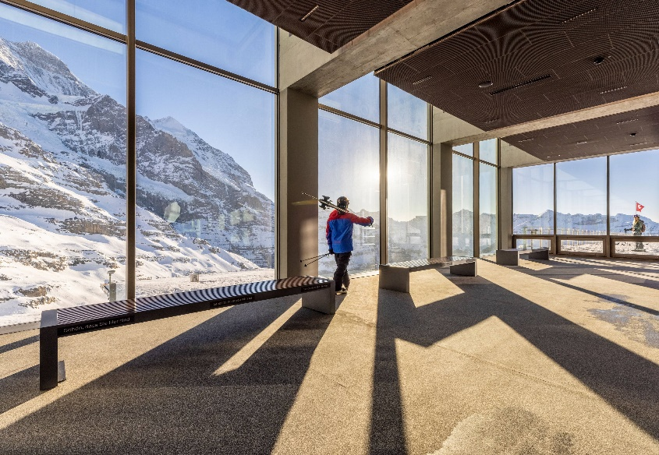
[23-02 Innendämmung]
Eine Innendämmung aus Schaumglasplatten von Foamglas wird raumseitig eingesetzt und ergänzt Sichtbetonkonstruktionen optimal. Denn das Dämmmaterial lässt sich unkompliziert sägen, schleifen und fräsen, sodass eine Anpassung an örtliche Rohbaugeometrien leicht erfolgen kann.
Foto: © jungfrau.ch

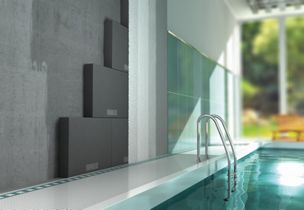
[23-02 Anspruchsvolle Umgebung]
Foamglas eignet sich auch für den anspruchsvollen Einsatz als Innendämmung in Feucht- und Nassräumen.
Foto: FOAMGLAS

Rückfragen beantwortet gern:

Deutsche FOAMGLAS® GmbH
Dirk Vogt
Tel. +49 (0) 2103 24957-22
dirk.vogt@owenscorning.com
www.foamglas.de

